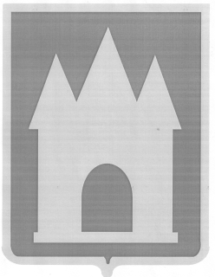
Российская Федерация
Брянская область
Мглинский районный Совет народных депутатов

РЕШЕНИЕ
проект

от _________ 2023 года № _____
г. Мглин

Об увеличении (индексации) размера должностного оклада лица, замещающего муниципальную должность в Контрольно-счетной палате Мглинского района

В соответствии с Указом Губернатора Брянской области от 21 сентября 2023 года № 121 «Об увеличении (индексации) размеров месячных окладов государственных гражданских служащих Брянской области в соответствии с замещаемыми ими должностями и должностных окладов (окладов) работников, замещающих должности, не являющиеся должностями государственной гражданской службы Брянской области», постановлением Правительства Брянской области от 11 декабря 2017 г. N 633-п «Об утверждении порядка расчета нормативов формирования расходов на оплату труда депутатов, выборных должностных лиц местного самоуправления, осуществляющих свои полномочия на постоянной основе, муниципальных служащих и содержание органов местного самоуправления муниципальных образований Брянской области» (с изменениями и дополнениями), решением Мглинского районного Совета народных депутатов от 29 сентября 2021 года № 6-167 «Об оплате труда лиц, замещающих муниципальные должности в Контрольно-счетной палате Мглинского района» Мглинский районный Совет народных депутатов
РЕШИЛ:
1. Повысить с 1 октября 2023 года, увеличив (проиндексировав) в 1,055 раза, размер месячного должностного оклада лица, замещающего муниципальную должность в Контрольно-счетной палате Мглинского района.
2. Абзац 2 пункта 2 решения Мглинского районного Совета народных депутатов от 29 сентября 2021 года № 6-167 «Об оплате труда лиц, замещающих муниципальные должности в Контрольно-счетной палате Мглинского района» изложить в новой редакции:
«- Председатель Контрольно-счетной палаты – 12101 рублей.».
3. Финансирование расходов, связанных с реализацией настоящего решения, осуществлять в пределах средств бюджета Мглинского муниципального района Брянской области, предусмотренных главным распорядителям (распорядителям) средств бюджета Мглинского муниципального района Брянской области на соответствующий финансовый год.
4. Настоящее решение вступает в силу после его официального опубликования и распространяется на правоотношения, возникшие с 01 октября 2023 года.
5. Настоящее решение опубликовать в официальном печатном издании «Муниципальный вестник».

Глава Мглинского района Н.В. Воликова

